Rachunkowość pełna granic, red. nauk. G. Lew, G. Mentel, Rzeszów 2022 | 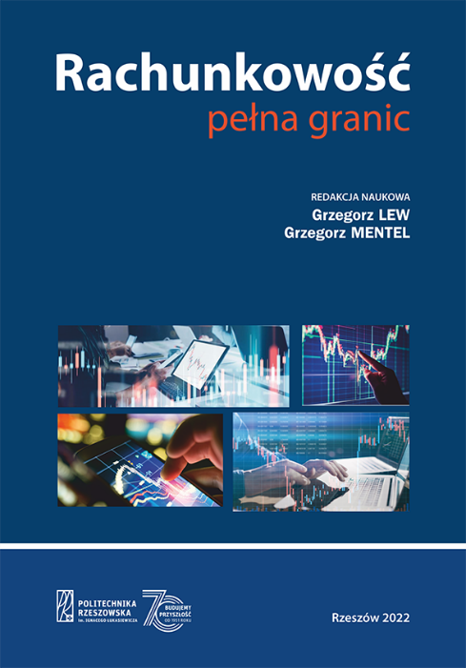
Obszary i perspektywy rozwoju rachunkowości, red. nauk. G. Lew, A. Lew, Rzeszów 2022 | 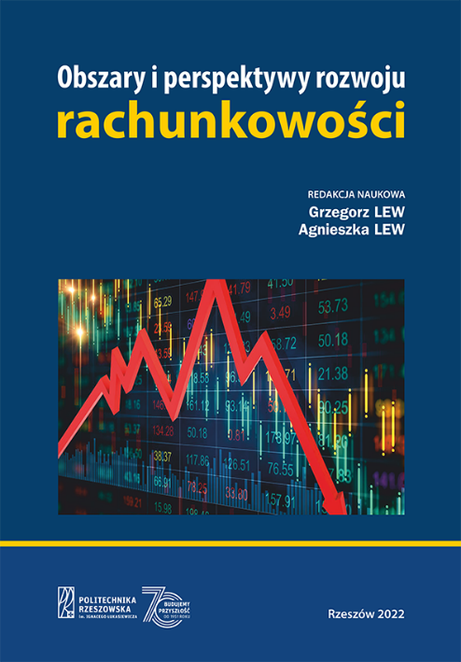
Oblicza ryzyka w działalności podmiotów rynkowych, red. nauk. M. Sołtysiak, Rzeszów 2022 | 
Sołtysiak M., Rynek pieniężny, Rzeszów 2022 | 
Fuzje i przejęcia jako metoda osiągania wzrostu i rozwoju, red. nauk. M. Sołtysiak, Rzeszów 2022 | 
Upadłości: konsumencka i podmiotów gospodarczych jako nieodłączny element gospodarki rynkowej, red. nauk. M. Sołtysiak, Rzeszów 2021 | 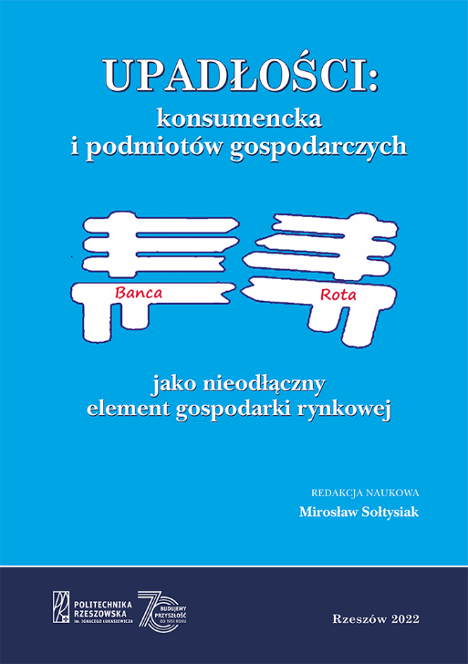
Rachunkowość – język biznesu, red. nauk. G. Lew, A. Lew, Rzeszów 2021 | 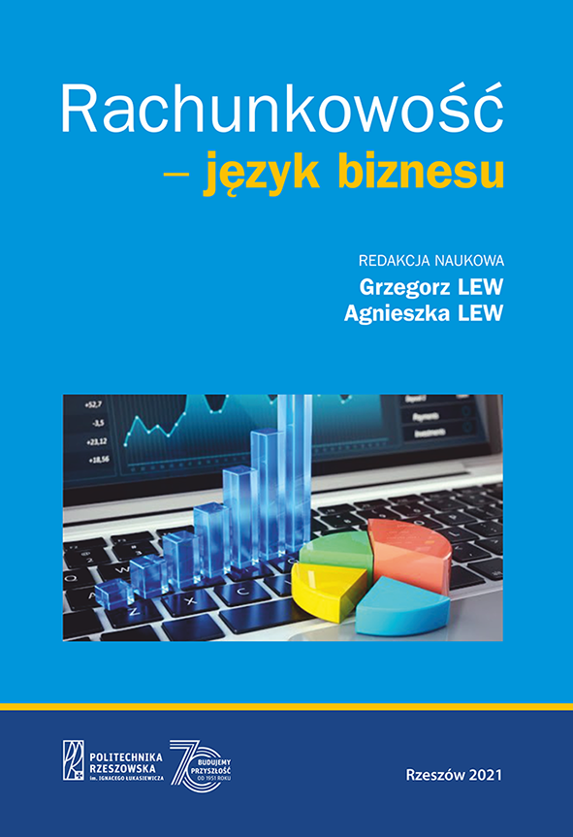
Sołtysiak M., Przestępstwa na rynkach finansowych. Wybrane zagadnienia, Rzeszów 2020 | 
Rachunkowość. Problemy i perspektywy, red. nauk. G. Lew, Rzeszów 2020 | 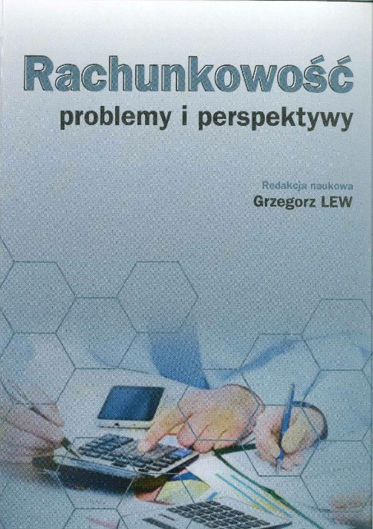
Kotapski R., Kowalak R., Lew G., Rachunek kosztów i rachunkowość zarządcza. Kompendium wiedzy, Wrocław 2020 | 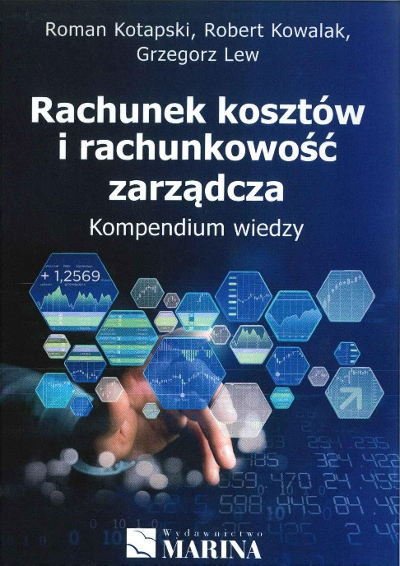
Sołtysiak M., Rynek walutowy. Pojęcia i ćwiczenia, Rzeszów 2020 | 
Sołtysiak M., Papiery wartościowe. Pojęcia i ćwiczenia, Rzeszów 2020 | 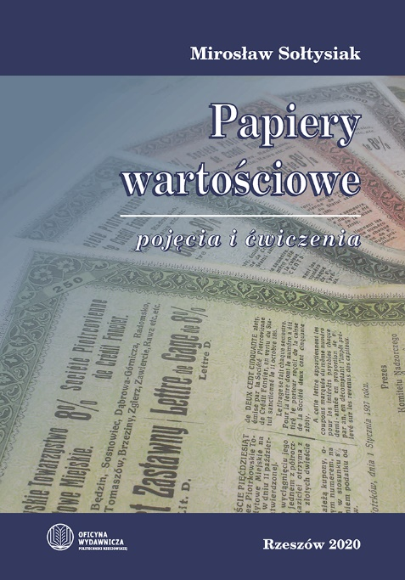
Wyzwania współczesnych ubezpieczeń, red. nauk. Dankiewicz R., Ostrowska-Dankiewicz A., Rzeszów 2020 | 
Ubezpieczenia. Kierunki i perspektywy rozwoju, red. nauk. Dankiewicz R., Ostrowska-Dankiewicz A., Rzeszów 2020 | 
Lew G., Maruszewska E., Szczypa P., Rachunkowość zarządcza. Od teorii do praktyki, Warszawa 2019 | 
Zastosowania rachunkowości w przedsiębiorstwach, red. nauk. G. Lew, Rzeszów 2019 | 
Praktyczny wymiar finansów i rachunkowości, red. nauk. G. Lew, Rzeszów 2019 | 
Zimon G., Zarządzanie kapitałem obrotowym w przedsiębiorstwie, Warszawa 2019 | 
Zimon G., Pacana A., Zimon D., Inżynierskie metody i narzędzia doskonalenia procesów logistycznych w przedsiębiorstwie, Rzeszów 2019 | 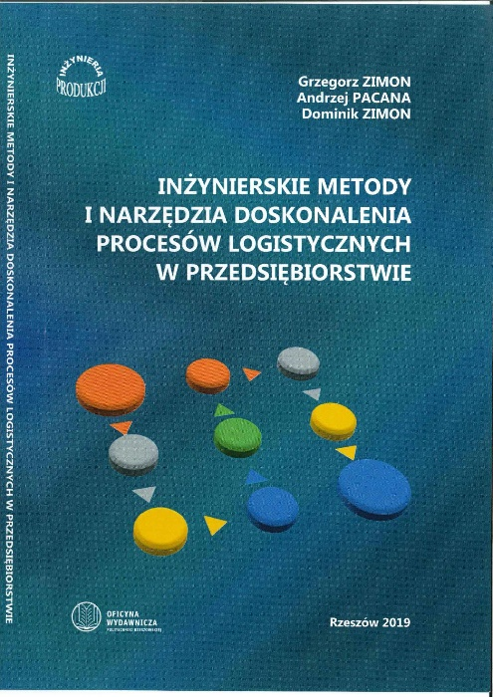
Pacana A., Zimon D., Zimon G., Wybrane metody zarządzania logistycznego, Rzeszów 2018 | 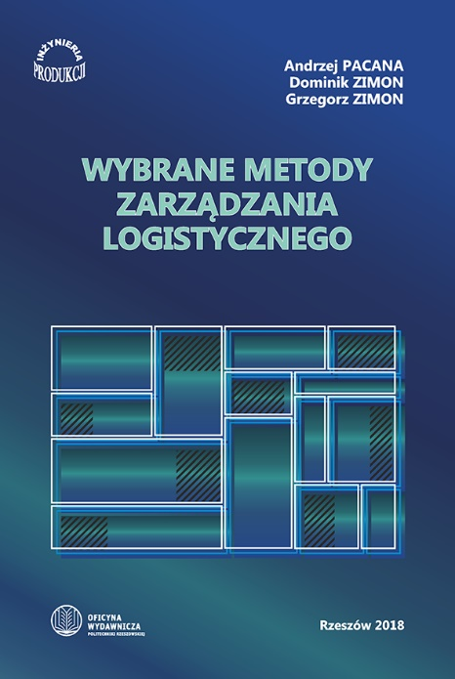
Kotapski R., Kowalak R., Lew G., Rachunkowość zarządcza. Kompendium wiedzy, Wrocław 2017 | 
Wyzwania współczesnej rachunkowości. Teoria a praktyka, red. nauk. G. Lew, Rzeszów 2016 | 
Wybrane problemy rachunkowości zarządczej i controllingu, red. nauk. A. Szydełko, Rzeszów 2016 | 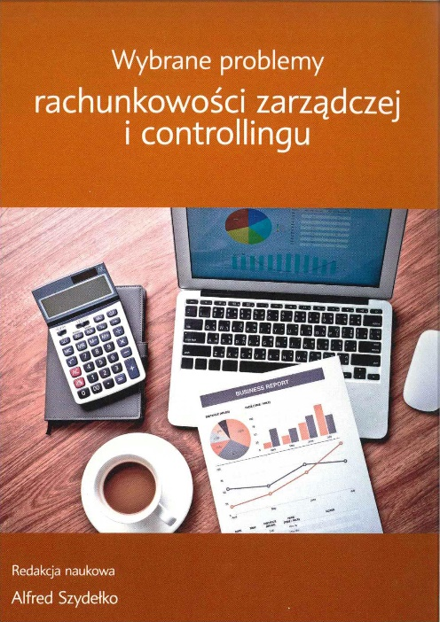
Wybrane zagadnienia finansów i rachunkowości, red. nauk. A. Szydełko, Rzeszów 2016 | 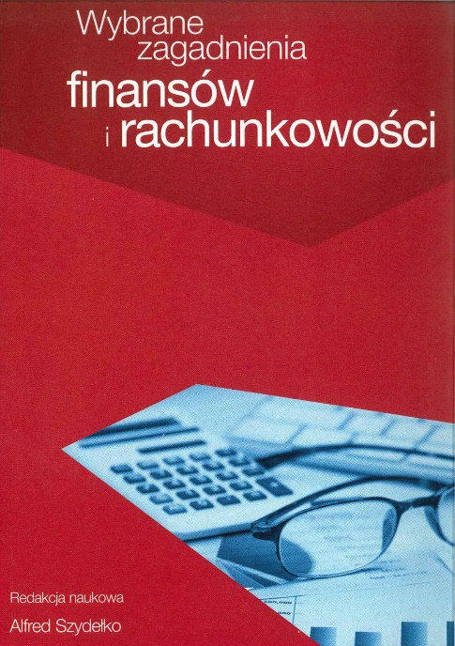
Wybrane teoretyczne i praktyczne aspekty współczesnej logistyki, red. nauk. M. Szydełko, P. Bełch, Ł. Szydełko, Rzeszów 2016 | 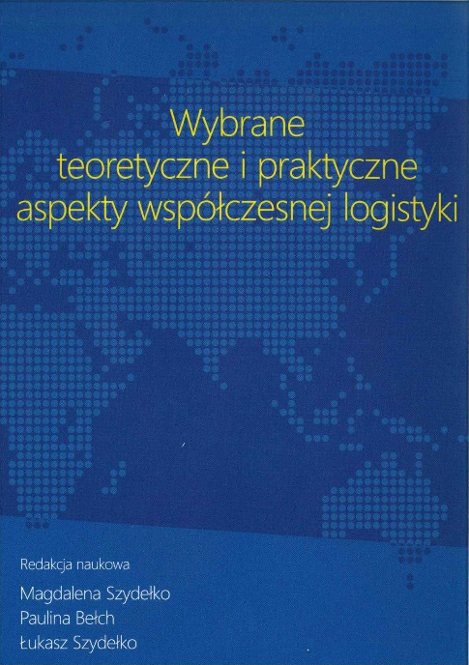
Rachunkowość instrumentem zarządzania jednostek gospodarczych i instytucji, red. nauk. G. Lew, Rzeszów 2015 | 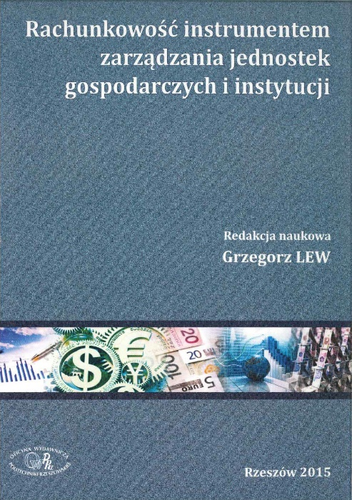
Wybrane aspekty rachunkowości – wymiar teoretyczny i praktyczny, red. nauk. G. Lew, Rzeszów 2015 | 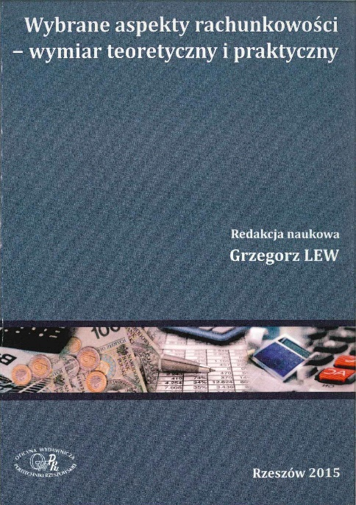
Predykcja upadłości w obecnych warunkach gospodarowania, red. nauk. H. Chłodnicka, G. Zimon, Rzeszów 2014 | 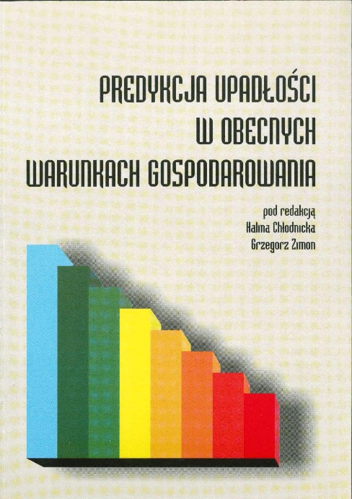
Wybrane problemy finansów i rachunkowości, red. nauk. H. Chłodnicka, A. Kaszuba-Perz, G. Lew, Rzeszów 2014 | 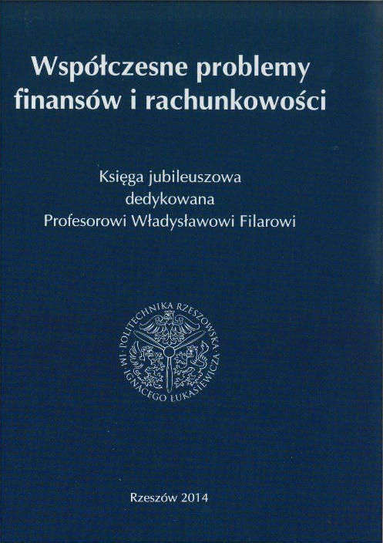
Rachunkowość w zarządzaniu przedsiębiorstwami, red. nauk. W. Filar, G. Lew, Rzeszów 2013 | 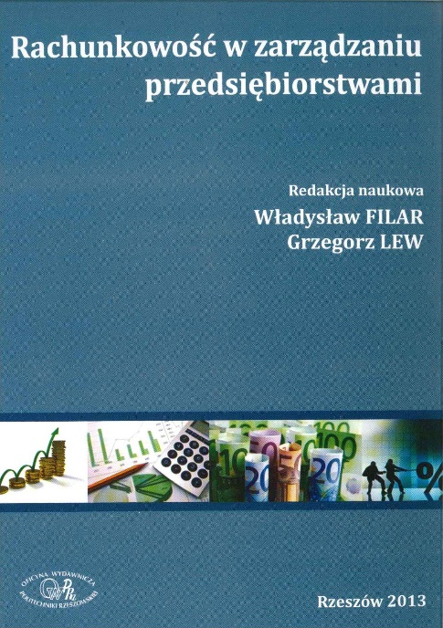
Sołtysiak M., Wybrane aspekty rachunkowości – wymiar teoretyczny i praktyczny, Rzeszów 2013 | 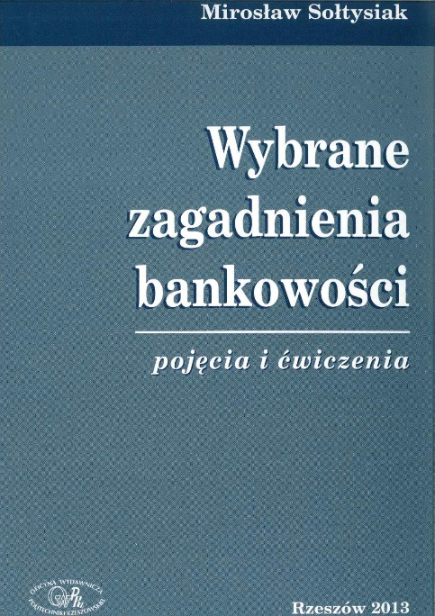
Współczesne problemy rachunkowości i finansów, red. nauk. G. Lew, Rzeszów 2012 | 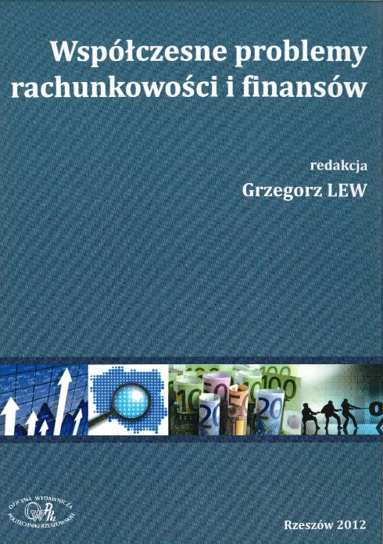
Szydełko A., Sprawozdawczy rachunek kosztów. Aspekty księgowe i zarządcze, Rzeszów 2010 | 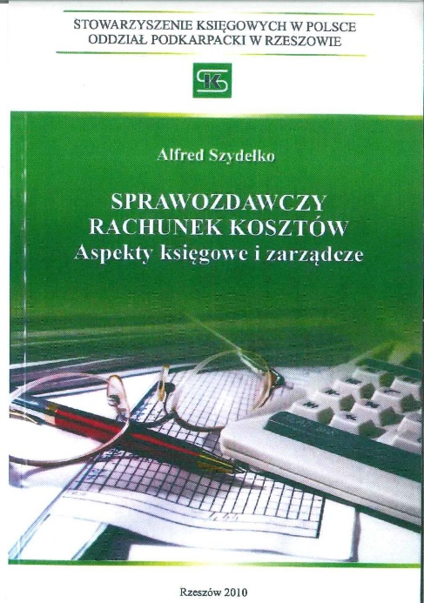
Kąkol W., Finansowanie rozwoju mikroprzedsiębiorstw, Rzeszów 2010 | 
Szydełko A., Rachunkowość dla początkujących, Błażowa 2009 | 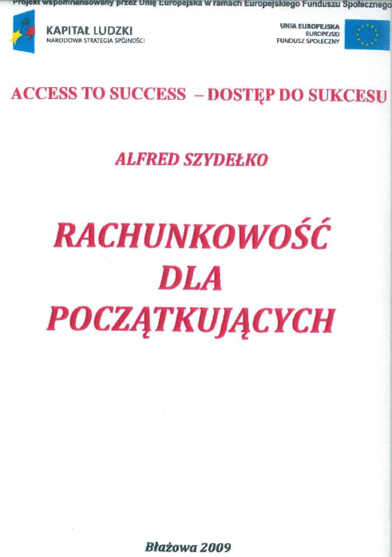
Rachunkowość zarządcza, red. nauk. A. Szydełko, A. Kaszuba-Perz, Rzeszów 2007 | 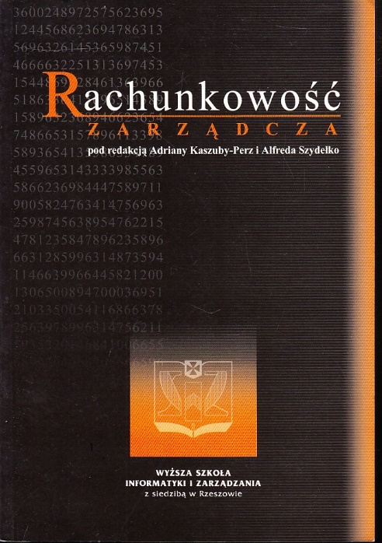
Rachunek kosztów i ubezpieczenia gospodarcze w przedsiębiorstwach, red. nauk. G. Lew, R. Dankiewicz, A. Gazda, Rzeszów 2006 | 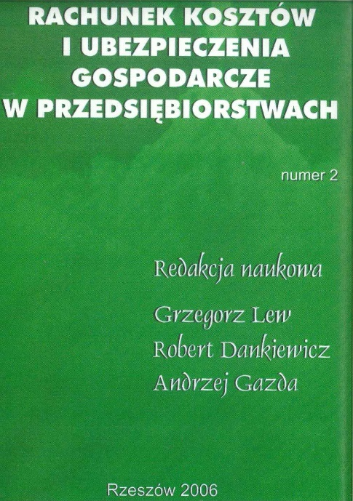
Lew G., Controlling przedsiębiorstw handlowych, Warszawa 2004, Warszawa 2004 | 
Szydełko A., Rachunek kosztów planowanych w przedsiębiorstwie, Gdańsk 2004 | 